Husum Innebandy PF09
- Laget består i dagsläget av 14 spelare varav 2 målvakter
- Tränare är Krille, Leif, Johan och lagledare Suss/Maria
- Vi spelar i 2 divisioner, 5A samt några i 4B-totalt 11 hemmamatcher och 11 bortamatcher. Meddela i så god tid som möjligt om ert barn INTE ska spela en match…….
- Samåk om ni vill till bortamatcher, betala en skälig summa till den som kör men vi ser gärna föräldrar/supportrar på läktaren!
- Ladda ned innebandyappen och följ vårt lag där så ser ni alla matchdatum/tid och kan följa dem live där när de spelas.
- Vi ansvarar för allt i samband med våra hemmamatcher.
- 2-3 pers i sekretariatet, klocka, live, speaker samt en på papper, se bilaga ni om får det uppdraget. Ljudfil från förbundet skall även spelas upp. Vid dubbelmatch så ska båda slutrapporteras.
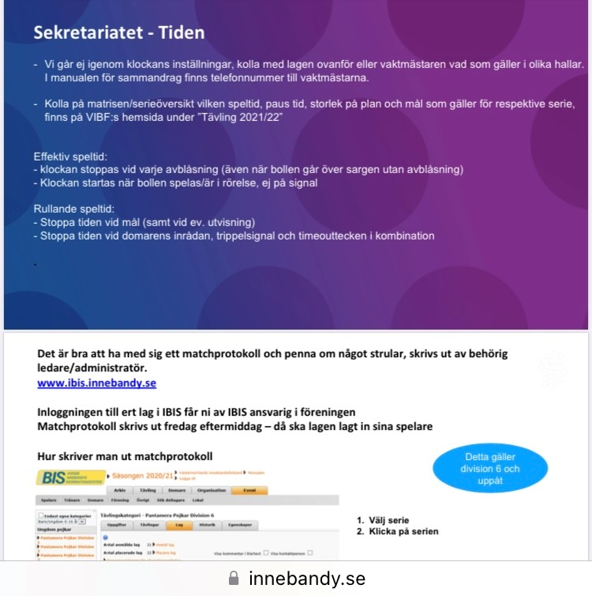

- 2 matchvärdar varav en ska placeras mellan lagen. Denne kollar även om ledarna har licens i ”cardskipper”. Saknas det ska vi rapportera till förbundet.
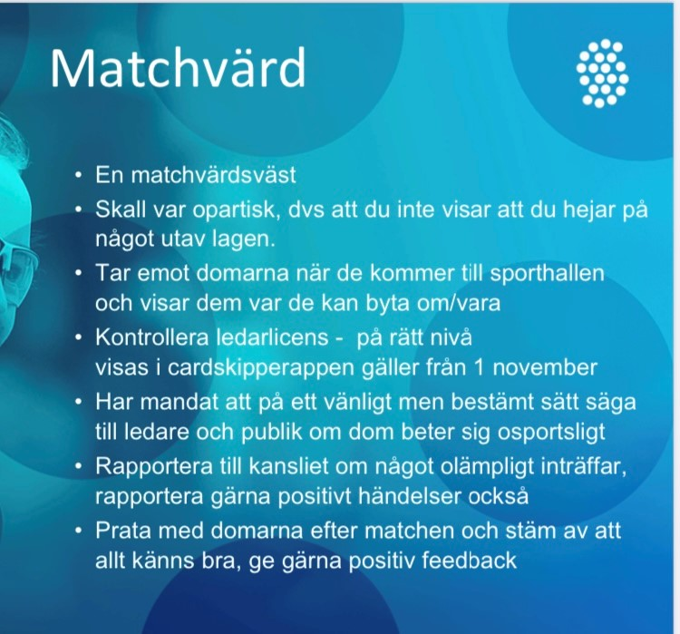

- 1 pers i Cafeterian, Suss tar den varje match samt fixar kaffe och mjölk.
- 1 spelare bakar till varje match

- Försäljning under hösten är Newbody, sista försäljningsdatum är nu på söndag den 23/10. Sälj för minst 1000kr hälsar styrelsen. Oklart ännu vad det blir under våren.
- Träning under höstlovet? Vilka är borta?
- Dubbelmatch lördag den 29/10. Suss fixar lunch till spelare/tränare mellan matcherna samt ngt lagskoj.
- Vi är bjudna till någon av IBK dalens matcher om vi vill. Vi kollar om intresse finns från spelare om ni kan stötta upp med skjuts?

